
FICHA TÉCNICA

Designación | SUPRATRAYS
Reference(s) | CUADRANTE | POSTERIOR | ANTERIOR | FULL ARCH | SIDELESS | CUADRANTE REFORZADO METAL | REFUERZOS POSTERIORES METAL
Reference(s) | 3134514 | 3134513 | 3134511 | 3134512 | 3134515 | 3134517 | 3134516
Cantidad de piezas por caja | 36 pzs | 36 pzs | 32 pzs | 28 pzs | 48 pzs | 36 pzs | 36 pzs
GTIN | 03665318008772 | 03665318008789 | 03665318008802 | 03665318008796 | 03665318008765 | 03665318008741 | 03665318008758
Visual | 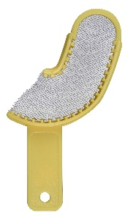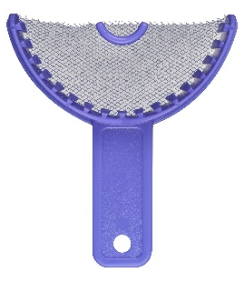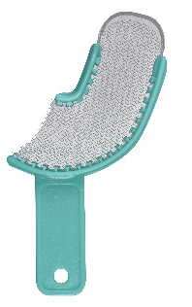
Descripción | Gama completa de bandejas de impresión de un solo uso para impresiones de alta calidad con facilidad.
Características y datos técnicos | - Paredes especialmente diseñadas para una retención extra.  - Fácil manejo y amplio plano oclusal para un fácil acceso a todas las áreas.  - Malla de alta calidad, plástico duro y resistente.  - Un acceso aún más fácil a las zonas difíciles gracias al fino refuerzo metálico.  - Firmeza insuperable en las bandejas de impresión de un solo uso.
Embalaje | N/A
Esperanza de vida | N/A
Indicaciones de uso | 
informaciones legales | Dispositivo médico de clase I. Fabricante JOVIDENT INT. BV

